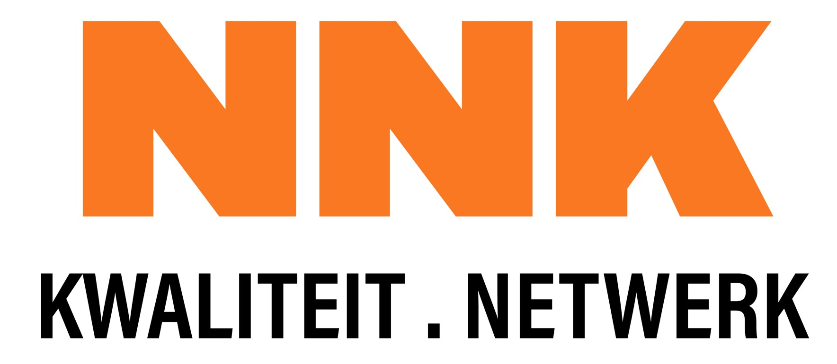

Infoblad Certificatie NNK/EOQ Quality Officer

Waarom persoonscertificering?

Veel beroepsgroepen kennen een vrijwillige of verplichte erkenning van vakmanschap door
middel van registratie of certificatie. Denk aan bijvoorbeeld accountants, notarissen en advocaten.

Als beroepsvereniging wil het NNK het vakmanschap van de kwaliteitsprofessional erkennen. Daarom organiseert het NNK als enige in Nederland (Europese) vakbekwaamheidscertificering
voor kwaliteitsfunctionarissen.
Dit doen we onpartijdig en objectief onder auspiciën van en volgens de beroepsprofielen van de European Organisation for Quality (EOQ) en de eisen van de ISO 17024 (Algemene eisen voor instellingen die certificatie van personen uitvoeren).
Door aan te haken bij de competentiekaders van de EOQ krijgt de gecertificeerde zowel een Nederlands (NNK) als een Europees (EOQ) certificaat. De EOQ waarborgt door middel van driejaarlijkse audits de onafhankelijkheid en onpartijdigheid van het NNK als certificatie instelling. De gebruikte beroepsprofielen voor Quality Manager en Quality Officer zijn erkend door de IPC (International Personnel Certification association) en door de European Accreditation organisatie (EA).
Voordelen NNK/EOQ-certificaat
- De gecertificeerde kwaliteitsprofessional onderscheidt zich in het werkveld.
- Aantoonbare vakbekwaamheid geeft zekerheid voor werkgevers en opdrachtgevers.
- Het certificaat is internationaal erkend, wat voordelen biedt aan organisaties die in een internationale omgeving werken.
- Het certificaat is in tegenstelling tot een diploma geen eindpunt maar de start van een continu proces waarin gecertificeerden aantoonbaar hun vakbekwaamheid bijhouden en zich voorbereiden op toekomstige uitdagingen.

2 Hoe denken Quality Manager-gecertificeerden over deze erkenning.

Waarom kozen zij voor persoonscertificering en wat heeft het hen gebracht? Enkele citaten:
“Ik vind dat als je als kwaliteitsadviseur op niveau wilt werken je aan een bepaalde standaard moet voldoen. Dit is ook in andere beroepen zo en daar is het een ‘must’”.
“Als kwaliteitsprofessional wil je laten zien wat je kunt en kent. Je moet er wat voor over hebben, maar als je door het certificeringsproces heen bent levert dat nogal wat op:
- Ik voel me geaccepteerd door de beroepsgroep;
- Ik ervaar dat ik me zelfverzekerder durf op te stellen;
- Bij acquisitie-inspanningen voor mijn adviespraktijk ervaar ik dat ik serieuzer word genomen: niemand twijfelt aan mijn vakbekwaamheid. Je hebt echt een streepje vóór.”

“Ik vind het belangrijk om me te onderscheiden in dit vakgebied. Iedereen kan zich immers kwaliteitsadviseur noemen en de markt opgaan”.

“Certificering heeft inzichtelijk gemaakt waar voor mij ontwikkelkansen lagen. Het moment van certificaat verlenging is een moment om te reflecteren en mogelijke kansen voor de nabije toekomst te zien”.

Beroepsprofiel van de NNK/EOQ Quality Officer
De NNK/EOQ Quality Officers hebben de kennis en vaardigheden die nodig zijn om een kwaliteitsmanagementsysteem of onderdelen daarvan met interfaces naar andere (wettelijke) regels en normen in te voeren en te onderhouden.
Ze zijn in staat om aan (verbeter)projecten deel te nemen en om bedrijfsprocessen en interfaces te beschrijven, procesgegevens te analyseren en te rapporteren. Ze kennen de belangrijkste kwaliteitsmanagementmethoden voor informatie verzamelen, data-analyse, probleemanalyse en verbeteren en kunnen deze toepassen binnen een (verbeter)team. Ze gebruiken hun communicatieve vaardigheden om als een professionele, deskundige en motiverende contactpersoon over te komen op intern en extern partijen m.b.t. kwaliteitsmanagementsysteem onderwerpen.

Toelatingseisen
Om toegelaten te kunnen worden tot het examen voor NNK/EOQ Quality Officer dient men:
- Een MBO-opleiding (niveau 3 of 4) of hoger te hebben afgerond,
- Minimaal 2 jaar werkzaam te zijn waarvan 1 jaar in een kwaliteitsfunctie.
- Kwaliteitskundige opleidingen/trainingen betreffende onderstaande CoS-onderwerpen (zie tabel) te hebben gevolgd van in totaal 60 klokuren of meer aan klassikale lessen. Hiervan kunnen maximaal 24 klokuren worden ingevuld door aantoonbare alternatieve studie zoals zelfstudie, opdrachten, seminars of projecten.
Kwaliteitsmanagementsystemen (ISO 9001)
Procesmanagement (flow schema’s, raakvlakken en indicatoren)
Risicomanagement (methoden)
Begeleiden van groepen
Communiceren, presenteren en rapporteren
Methoden om klanteisen te identificeren
Kwaliteitsmethoden voor informatie verzamelen, data-analyse, probleemanalyse en verbeteren
Projectmanagement methoden

Kandidaten kunnen zich aanmelden door het inschrijfformulier en werk-/opdrachtgeversverklaring van de NNK-website te downloaden en deze compleet ingevuld en ondertekend en onderbouwende documenten te mailen aan het Bureau NNK (info@nnk.nl)

De inschrijving wordt door een toelatingscommissie bekeken. De inschrijver krijgt binnen twee weken via het Bureau NNK te horen of men aan de eisen voldoet of niet.

Toetsing
Er wordt minimaal één examen per jaar georganiseerd mits er minimaal drie kandidaten aangemeld zijn. Het examen bestaat uit een theoretisch deel en een praktisch deel en neemt een ochtend, middag of avond in beslag. Zie verder het Infoblad Examen Quality Officer.

Voor de voorbereiding op de theorievragen worden de onderstaande boeken/publicaties aanbevolen. Hiermee kan de kandidaat in voldoende mate de voor het theorie-examen benodigde kennis verwerven.
- NEN (2014). De nieuwe ISO-normen, duurzame verandering in managementsystemen. Delft: NEN
- Vaal, K. de, Pijl, O., Schijndel, B. van (2019). Kwaliteitsmanagement in de praktijk. Hilversum: Concept uitgeefgroep.
- Oosterhoorn, A.D. (2014) 111 instrumenten voor kwaliteitsverbetering. Deventer: Kluwer.

Mogelijk wordt er bij voldoende belangstelling een online-leerkring gevormd waarin de examenmaterie besproken wordt. Hier zijn geen kosten aan verbonden.

Kosten examen en certificering
De examen en certificatiekosten bedragen € 350,- excl. BTW.
N.B.: Het examengeld dient uiterlijk 4 weken voor het examen te zijn overgemaakt.
Bij annulering van deelname binnen 4 weken voor de examendatum zonder gegronde reden* wordt 50% van het examengeld in rekening gebracht. (*ter beoordeling van het NNK-bestuur).

Rechten en Plichten
De certificaathouder wordt geregistreerd in een openbaar register van het NNK en EOQ en sluit een certificatieovereenkomst met het NNK met daarin zijn rechten en plichten inclusief de NNK/EOQ-gedragscode voor professioneel en integer handelen en de belofte zijn/haar competenties en professionaliteit verder te ontwikkelen.

Verlenging
Het certificaat is drie jaar geldig. Om het certificaat te kunnen verlengen dient men aan de volgende eisen te voldoen:
1 Minimaal één jaar gewerkt in een kwaliteitsfunctie met taken van de Quality Officer; 2 Verklaring af te geven dat er geen aanklacht tegen de certificaathouder is ingediend;
3 Minimaal één aan taken gerelateerde training van één dag te hebben gevolgd.

De kosten voor verlenging zijn 175 euro excl. BTW.

Kijk op www.nnk.nl voor meer informatie. Voor vragen kan men via info@nnk.nl contact opnemen.

